FLOWSTOP EASY
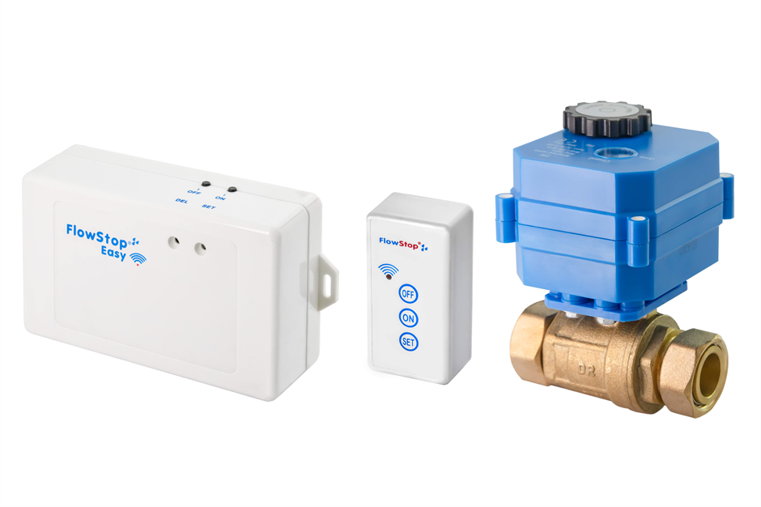
Ved synlig lekkasje kontakt rørlegger.
Bli kjent med din bolig! Det er viktig at du setter deg inn i boligens utstyr og dets funksjoner. LES bruksanvisninger, manualer og vedlikeholdsinstrukser.
Ved alarm: Hvis sensor har utløst alarm stenges vannet. (Sjekk for lekkasje)
Lampe på hovedsentralen lyser RØDT / hovedsentral og sensor varsler med lyd.
Feilsøking: Sjekk at sensorkabel ikke er fuktig/våt. Kontroller at det er strøm til hovedsentral
Resetting: Reset av systemet etter varsling/test. Trykk SET knapp på sensor en gang, trykk så en gang på hovedsentralen ON/SET (lett trykk, ikke hold knappene inn). Hovedboks vil lyse i grønn lampe, ventil vil åpne for vann
Ventil: Ventil m/ blått hus - 12 Volt aktuatorventil stenger/åpner vannet automatisk.
Ventilen kan også åpnes/stenges manuelt ved å trekke ut svart ratt på den blå aktuatoren og dreie dette i pilens retning.
NB! Rattet skal ikke være trukket ut ved normal drift.
Det skal KUN trekkes ut ved manuell stengning/åpning for eksempel ved strømbrudd.
Strømbrudd: Ved strømbrudd vil ventilen stenges automatisk. Ventilen kan åpnes som forklart i pkt.ventil
Husk å trykke svart ratt ned igjen når strømmen er tilbake.
Ved at det lyser GRØNT på hovedsentral er systemet i orden.
Funksjonstest: Test av lekkasjestopper skal gjøres minst to ganger pr.år. Batteriskifte i sensor/puck bør gjøres hvert år.
Utføres ved å fukte punkter på følekabelen som er tilkoblet sensor og eventuell hovedboks. Er det montert puck, fukt to av de tre punktene på undersiden. Når dette utføres skal sensor/puck og hovedboks varsle med lyd og ventilen vil stenge. Lys på hovedboks vil lyse i rød lampe.
Batteri: Ved lavt batterinivå vil det varsles med lyd ca hvert 30 sekund. Ved å trykke SET så vil lyd opphøre men komme tilbake etter ca 30 sekunder. Dette vil resultere i at hovedsentralen også vil varsle med lyd og stenge ventilen.
BYTT BATTERI type CR2 3Volt. Kjøpes på Clas Ohlson, Jula, Biltema etc.
Byttes ved å trykke opp i underkant sensor inn mot veggfeste. Trykk opp, trekk ut sensor. Festet vil sitte igjen på vegg
Bytt batteri på puck ved å skru av lokket. SET knapp puck sitter i sentrum av puck når lokket er skrudd av
KONTAKT SUPPORT 22 06 07 00 HVIS INGEN AV NEVNTE PUNKTER FUNGERER!

